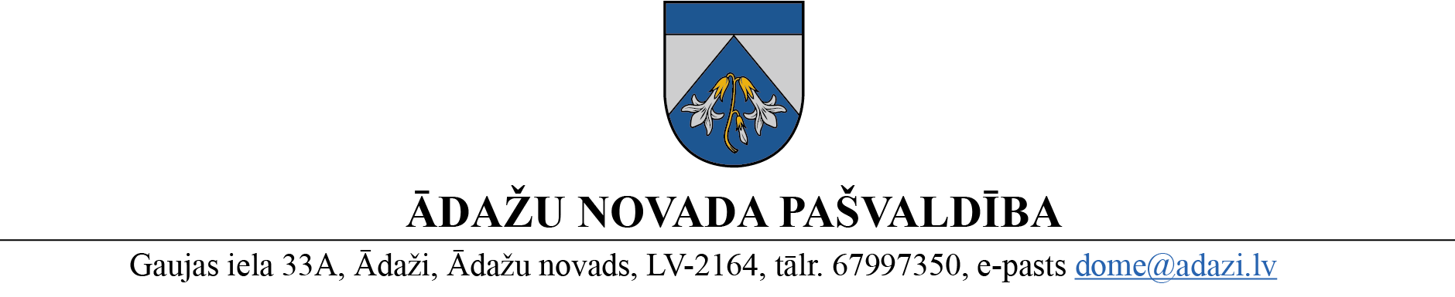

PROJEKTS uz 12.07.2023.

vēlamais datums izskatīšanai: Attīstības komitejā 12.07.2023.
domē: 26.07.2023.
sagatavotājs: Indra Murziņa
ziņotājs: Inga Švarce

LĒMUMS
Ādažos, Ādažu novadā

2023. gada 26.jūlijā Nr.«DOKREGNUMURS»

Par nekustamo īpašumu “Pumpuriņi” un “Efejas”, Garkalnē lokālplānojuma nodošanu publiskajai apspriešanai

Ādažu novada pašvaldības dome (turpmāk – Dome) izskatīja SIA “REĢIONĀLIE PROJEKTI” (reģistrācijas Nr. 40003404474, juridiskā adrese Rūpniecības iela 32B – 2, Rīga, LV-1045), 02.05.2023. iesniegumu Nr.23-59-e (reģ. Nr. ĀNP/1-11-1/22/2495; 02.05.2023.) un 05.07.2023. iesniegtos precizētos dokumentus (reģ. Nr. ĀNP/1-11-1/23/3509; 05.07.2023.) ar lūgumu nodot publiskajai apspriešanai un institūciju atzinumu saņemšanai lokālplānojuma nekustamo īpašumu “Pumpuriņi” un “Efejas” zemes vienībām ar kadastra apzīmējumiem 8044 012 0499 un 8044 012 0498, 1.redakciju.
Lokālplānojuma 1.redakcija ir izstrādāta, lai grozītu spēkā esošajā Ādažu novada teritorijas plānojumā noteikto funkcionālo zonējumu un apbūves noteikumus (turpmāk - TIAN) plānotajai īpašumu attīstības iecerei nekustamo īpašumu “Pumpuriņi” un “Efejas” zemes vienībās ar kadastra apzīmējumiem 8044 012 0499 un 8044 012 0498, nodrošinot priekšnoteikumus teritorijas ilgtspējīgai un tehniski – ekonomiski pamatotai izmantošanai un ar to funkcionāli saistītās tehniskās infrastruktūras un labiekārtojuma būvniecībai.
Lokālplānojuma 1.redakcija ir pilnveidota atbilstoši Attīstības komitejas 14.06.2023. sēdes lēmumam (prot. Nr.6, 4.§).
Izvērtējot iesniegto lokālplānojuma projekta 2.redakcijas dokumentāciju:
1. Paskaidrojuma rakstu;
2. Teritorijas izmantošanas un apbūves noteikumus;
3. Grafisko daļu,
tika konstatēts, ka nekustamo īpašumu “Pumpuriņi” un “Efejas” lokālplānojums atbilst Ādažu novada ilgstspējīgas attīstības stratēģijai 2013. – 2037.gadam un Darba uzdevumam lokālplānojuma projekta izstrādāšanai.
Pamatojoties uz:
1) Teritorijas attīstības plānošanas likuma 12.panta trešo daļu, kas noteic, ka vietējā pašvaldība koordinē un uzrauga vietējās pašvaldības attīstības stratēģijas, attīstības programmas, teritorijas plānojuma, lokālplānojumu, detālplānojumu un tematisko plānojumu īstenošanu;
2) Ministru kabineta 14.10.2014. noteikumu Nr.628 “Noteikumi par pašvaldību teritorijas attīstības plānošanas dokumentiem” 82.punktu, kas noteic, ka pašvaldības dome pieņem lēmumu par teritorijas plānojuma vai lokālplānojuma redakcijas nodošanu publiskajai apspriešanai un institūciju atzinumu saņemšanai. Publiskās apspriešanas termiņu nosaka ne īsāku par četrām nedēļām;
3) Ādažu novada pašvaldības domes 28.09.2022. lēmumu Nr.463 “Par lokālplānojuma izstrādes uzsākšanu nekustamajiem īpašumiem “Pumpuriņi” un “Efejas”, Garkalnē”,
kā arī ņemot vērā, ka jautājums tika izskatīts un atbalstīts Attīstības komitejā 12.07.2023., Ādažu novada pašvaldības dome, Ādažu novada pašvaldības dome
NOLEMJ:
1. Nodot publiskajai apspriešanai un institūciju atzinumu saņemšanai SIA “REĢIONĀLIE PROJEKTI” izstrādāto lokālplānojuma 2.redakciju Ādažu nov., Ādažu pag. nekustamo īpašumu “Pumpuriņi” (kadastra Nr.8044 012 0519) un “Efejas” (kadastra Nr. 8044 012 0518) zemes vienībām ar kadastra apzīmējumiem 8044 012 0499 un 8044 012 0498.
2. Publiskās apspriešanas termiņu noteikt četras nedēļas.
3. Lēmumu par lokālplānojuma redakcijas publisko apspriešanu piecu darba dienu laikā pēc tā stāšanās spēkā ievietot Teritorijas attīstības plānošanas informācijas sistēmā un pašvaldības tīmekļvietnē www.adazunovads.lv.
4. Paziņojumu par lokālplānojuma redakcijas publisko apspriešanu ievietot Teritorijas attīstības plānošanas informācijas sistēmā un pašvaldības tīmekļvietnē www.adazunovads.lv, kā arī publicēt pašvaldības laikrakstā “Ādažu vēstis”.
5. Par lēmuma izpildi atbild Teritorijas plānošanas nodaļa.
6. Par lēmuma izpildes kontroli atbild pašvaldības izpilddirektora vietnieks.

Pielikumā: Lokālplānojums “Pumpuriņi” un “Efejas”.

Pašvaldības domes priekšsēdētāja K. Miķelsone
__________________________
Izsniegt norakstus:
Iesniedzējam uz e-pasta adresi: birojs@rp.lv
Teritorijas plānošanas nodaļai @

I.Murziņa 20203786

